# ESERCITAZIONE 1 – 24/09/2019

PARTE 1

Un canale banchinato è realizzato in una canaletta di laboratorio. Presenta una savanella rettangolare, larga 0.2m e alta 0.1m, e banchine simmetriche anch'esse rettangolari, larghe complessivamente 0.5m, con un'altezza di ulteriori 0.3m. La pendenza è pari a 0.001, alle pareti e al fondo si può applicare un coefficiente di Strickler pari a 70 m1/3/s. Tracciare la scala di deflusso in moto uniforme supponendo il canale unico, poi applicare il metodo della divisione del canale.

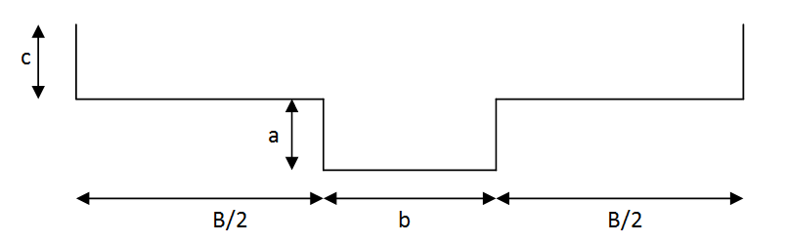

Figura 1

PARTE 2

Tracciare anche la scala di deflusso di un altro canale banchinato, con savanella di sezione trapezia larga alla base 1.5m, sponde inclinate a 45°, alte 1m e con banchine simmetriche larghe complessivamente 40m ed alte 3m. Per questo canale si consideri un coefficiente di Strickler pari a 30m1/3/s.

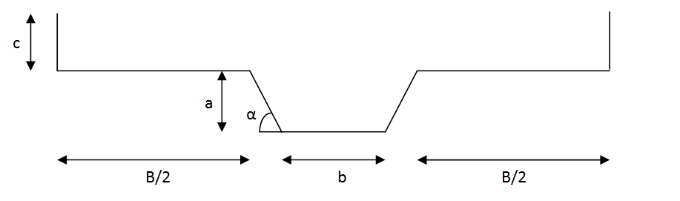

Figura 2

# ESERCITAZIONE 2 – 01/10/2019

In un alveo rettangolare larghissimo in cui scorre una portata per unità di lunghezza pari a 5 m3/(s*m), possono essere individuate due livellette. Note le rispettive pendenze (pari al 2% e allo 0,1%) e la scabrezza del canale (k=40m1/3/s), determinare i profili di corrente nei due differenti casi in cui:

1. La livelletta più pendente è posta a valle
2. La livelletta più pendente è posta a monte

# ESERCITAZIONE 3 – 08/10/2019

Un canale rettangolare largo 4 m convoglia una portata di 25 m^3/s. A valle del canale è posto un venturimetro per canali di larghezza b=2 m e la cui soglia è rialzata di 1 m rispetto al fondo del canale. A monte del venturimetro uno sfioratore laterale lungo 10 m di tipo Creager-Scimemi (coefficiente di efflusso pari a 0.52), la cui soglia è alta 3 m rispetto al fondo del canale, lascia tracimare una parte della portata in un canale di gronda posto a lato del canale principale. Tracciare il profilo di corrente sullo sfioratore laterale.

# ESERCITAZIONE 4 – 15/10/2019

Un canale naturale (Kgs = 40 m1/3/s) rettangolare larghissimo, con pendenza pari a 0.001, convoglia 6 m3/(sm) ed è sbarrato da uno stramazzo di tipo Creager-Scimemi la cui soglia è alta 3 m rispetto al fondo del canale. Dimensionare il bacino di dissipazione da porre a valle dello stramazzo.

# ESERCITAZIONE 5 – 22/10/2019

Un canale rettangolare larghissimo e pianeggiante è sbarrato da una diga, a monte della quale l’invaso presenta un’altezza idrica pari a 10m. Si studi, secondo l’approssimazione di Ritter, il fenomeno successivo al crollo della diga per un periodo di tempo pari a 200 s. Si traccino i profili del tirante idrico, del carico idraulico totale e della portata, mostrando l’andamento dei profili nel tempo. Inoltre, relativamente a due sezioni poste ad una distanza di 500 m rispettivamente a monte e a valle della diga, si traccino i diagrammi del tirante e della portata nel tempo.

# ESERCITAZIONE 6 – 29/10/2019

Un fiume lungo 20 km, caratterizzato da una pendenza i = 0,005, può essere considerato come un canale rettangolare larghissimo per il quale può assumersi un coefficiente di Gauckler-Strickler pari a 20 m1/3/s. All’istante t=0 nel fiume defluisce in moto uniforme una portata q0=2 m3/s per metro di larghezza con tirante pari ad h0. La portata in ingresso al fiume, dall’istante t=0 fino all’istante Tp=2700 s, varia con la legge:

$$q(t)=q_{0}+0.5∙q_{0}∙{sen}^{2}∙\frac{π∙t}{T_{p}}$$

Successivamente la portata torna ad essere paria al valore iniziale. L’alveo è lungo 30000 m.

Sia attraverso il modello dinamico delle equazioni di de Saint Venant complete (mediante il programma fornito PienaLenta), sia mediante il modello cinematico:

1. Si determini il profilo di corrente dopo 30-60-90 minuti, e se ne discutano i caratteri.
2. Si determini l’idrogramma di piena nelle sezioni poste alle ascisse s=8 Km ed s=12 km
3. Si determinino le scale di deflusso, con riferimento alla portata per metro di larghezza, nelle sezioni alle ascisse s = 8000 m, s=12 Km, s=18 Km.

# ESERCITAZIONE 7 – 05/11/2019

## CASO 1

Un canale rettangolare largo 3 m, con la pendenza di 0.0003 (0.3 per mille) e lungo 2000 metri convoglia una portata di 0.5 m3/s. Le pareti del canale hanno una scabrezza che consente di assegnare un valore del coefficiente di Chezy pari a 35 m1/2/s, e di ritenere tale valore non variabile con il tirante idrico. A valle del canale è posta una paratoia che lascia aperta una luce di fondo alta 0.10 m. Tale luce di fondo viene portata ad un valore di 0.20 m alzando lentamente la paratoia, in modo che la manovra si completi in 10 minuti. Dopo aver trascorso 20 minuti in questa posizione, viene nuovamente abbassata in altri 10 minuti fino a riprendere la posizione iniziale. A monte si consideri invariabile la portata immessa.

Usando il programma Ex_Piena si studi il fenomeno di moto vario suddetto per una durata di 4 ore.

## CASO 2

Un canale di sezione e scabrezza pari a quello del primo esercizio, ma con una pendenza de 2.5 per cento e lunghezza pari a 100 m, è alimentato a monte dalla luce di fondo di una paratoia. Inizialmente la paratoia dista 0.10 m dal fondo del canale, ma tale distanza viene portata a 0.20 m in un minuto, e dopo due minuti trascorsi in questa posizione, riportata alle condizioni iniziali in un altro minuto. A monte della paratoia un bacino di grandi dimensioni pone l’acqua ad un livello di 2.8 m dal fondo.

Usando il programma DSV si studi il fenomeno di moto suddetto per una durata di almeno 10 minuti.

Si discutano alcune differenze concettuali che emergono dalla soluzione dei due esercizi.

**ESERCIZITAZIONE 8 – 11/11/2019**

In un alveo rettangolare larghissimo defluisce una corrente in moto uniforme con una velocità media di portata pari a 2 m/s. Nella corrente per un tronco lungo 40 m tra le ascisse 330 e 370 m viene sversata accidentalmente una soluzione concentrata di una sostanza inquinante, così che la concentrazione media di tale sostanza, nulla precedentemente nell’ alveo, nel tronco predetto assume il valore di 15 ppm. Precedenti calibrazioni hanno mostrato che alla corrente in esame compete un coefficiente di dispersione idrodinamica K pari a 20 m2/s, ed un coefficiente di scambio con le zone morte β di 0.05 s-1.

Usando il software fornito, tracciare i profili di concentrazione in alveo della sostanza inquinante dopo 3 e 5 minuti dallo sversamento, ed il pollutogramma nella sezione s=650 m. Si confrontino i risultati con quelli ottenibili assumendo β e K separatamente e congiuntamente pari a zero, discutendo i risultati, e si determini in quali condizioni il modello numerico risulta instabile.

# ESERCIZITAZIONE 9 – 12/11/2019

Un fiume di pendenza i=0,2 per mille ha il materiale del letto costituito da sabbia di granulometria uniforme con un diametro di 0.40 mm e densità pari a 2500 kg/m3. Assumendo che l’alveo si possa considerare rettangolare larghissimo, tracciare la scala di deflusso in moto uniforme senza considerare la presenza di forme di fondo, e successivamente tracciarla di nuovo usando sia il procedimento di Engelund che quello di van Rijn per tenere conto delle forme di fondo. Discutere i risultati, ed i limiti di validità delle scale di deflusso tracciate.

# ESERCIZITAZIONE 10 – 19/11/2019

Un fiume di pendenza i=0,2 per mille ha il materiale del letto costituito da sabbia di granulometria uniforme con un diametro di 0.40 mm e densità pari a 2500 kg/m3. Tracciare la scala di deflusso delle portate solide usando almeno due formule del trasporto solido. Tracciare anche un diagramma avente per coordinate la portata liquida e quella solida.

Per il valore di portata per il quale risulti un valore del parametro di trasporto di van Rijn T pari a 20, disegnare il diagramma delle concentrazioni dei solidi sospesi secondo la teoria di Rouse ed il profilo logaritmico della velocità.

Calcolare la concentrazione media nella sezione e la portata solida dovuta al trasporto in sospensione, nonché la “drift velocity” dei sedimenti. Confrontare la portata solida sospesa con quella di fondo.

# ESERCIZITAZIONE 11 – 26/11/2019

Si consideri una falda artesiana nella quale l’acqua muova sensibilmente in un’unica direzione. Siano s=4 m lo spessore della falda e f=0.0003 m/s la sua permeabilità. La cadente piezometrica I0 è pari a 0.001. All’interno della falda è stato realizzato un pozzo circolare di diametro D = 0.5 m che impegna la falda per tutto il suo spessore. Il tetto dell’acquifero dista 20 m dal piano di campagna e in corrispondenza del pozzo la quota piezometrica della falda è tale che il livello idrico nel pozzo si attesta ad una quota di 5 m al di sotto del piano di campagna. Dal pozzo viene prelevata una portata idrica pari a 30 m^3/h. Ipotizzando che il pozzo abbia un raggio di influenza di 1000 m, si determini la quota piezometrica relativa ad una porzione significativa dell’acquifero e si disegni la superficie piezometrica.